

Inserir Solicitação de Acesso Situação
Esta funcionalidade permite inserir uma solicitação de acesso de situação. Ela pode ser acessada através do caminho Gsan > Segurança > Acesso > Usuário > Inserir Situação Solicitação de Acesso .
Feito isso, o sistema exibe a tela abaixo para que sejam informados os parâmetros obrigatórios:
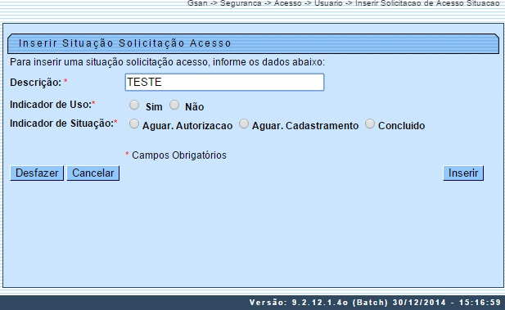
No campo descrição, informe obrigatoriamente a descrição da solicitação. Caso esta já exista no sistema, será exibida a mensagem: A descrição « descrição » já existe para outra situação do usuário. Informe outra.
Depois, selecione em Indicador de Uso a opção Sim para indicar que o item a ser inserido está disponível no sistema. Caso contrário, marque a opção Não.
Em Indicador de Situação, informe a situação da solicitação.
Informados todos os campos, clique no botão .
Atenção:
- Caso o conteúdo de algum campo necessário à inclusão da situação da solicitação de acesso não seja informado ou descrito, será exibida a mensagem Informe « nome do campo que não foi preenchido ou selecionado ».
- Caso o código de retorno da operação efetuada no banco de dados seja diferente de zero, será exibida a mensagem conforme o código de retorno; caso contrário, o sistema exibe a mensagem « descrição da função » efetuada com sucesso.

Tela de Sucesso
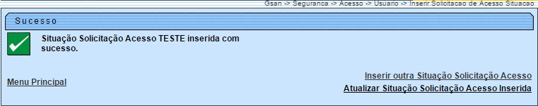

Preenchimento dos Campos
Campo | Preenchimento dos Campos
Descrição | Campo obrigatório - Informe a descrição da solicitação situação de acesso.
Indicador de Uso | Campo obrigatório - Informe opção Sim para indicar que o item a ser inserido está disponível no sistema; caso contrário, marque a opção Não.
Indicador de Situação | Campo obrigatório - Selecione uma das opções a seguir para indicar a situação da solicitação: Aguar. Autorização;* Aguar. Cadastramento;* Concluído.

Funcionalidade dos Botões
Botão | Descrição da Funcionalidade
 | Ao clicar neste botão, o sistema permite inserir a solicitação de acesso de situação na base de dados
 | Ao clicar neste botão, o sistema permite desfazer a última operação realizada.
 | Ao clicar neste botão, o sistema permite cancelar a operação e retornar à tela principal.

